今日动态
2024.12.25 晴
我今天来了25位小朋友，其中任贞臻、张宥妍、熊诺一、万语新、林语晨、左悠、朱念怡、张皓玥、赵悦浠、陆雨彤、袁铭菲、袁铭翔、万卓桉、张辰逸、王彦钦、刘书宇、陈仲锦、任蒋星、杨云聪、周梓钧、陈昭晖、吴黄泽熙、居安、曹梓晨、张志豪在8点10分之前来园，其中袁铭菲、张宥妍、袁铭翔在8点10后来园。
入园篇
- 故事一：我能自主签到

分享内容 | 分享过程
早晨来园后，孩子们进行自主签到，其中任贞臻、张宥妍、熊诺一、万语新、林语晨、左悠、朱念怡、张皓玥、赵悦浠、陆雨彤、袁铭菲、袁铭翔、万卓桉、张辰逸、王彦钦、刘书宇、陈仲锦、任蒋星、杨云聪、周梓钧、陈昭晖、吴黄泽熙、居安、曹梓晨、张志豪能自主个性化签到，张志豪、张宥妍迟到，希望下次早点入园哦！ | 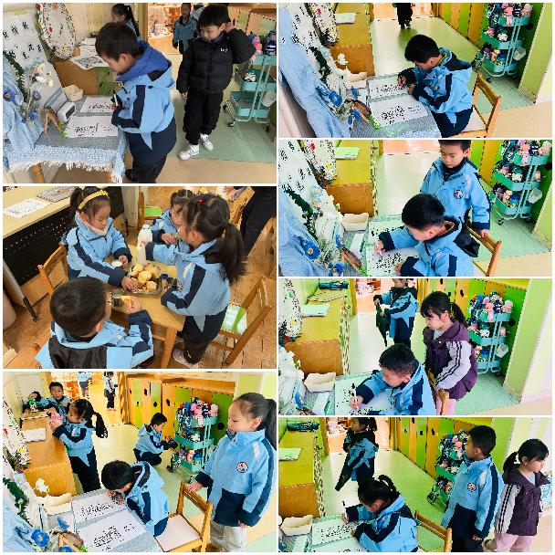
反馈与建议：自主签到活动中，不仅促进幼儿养成早睡早起、按时入园的好习惯，幼儿的数学认知、时间认知、前书写、前识字能力也得到了发展。
活动篇
- 故事一：区域游戏

分享内容 | 分享过程
其中任贞臻、万卓桉、张辰逸、王彦钦、刘书宇、任蒋星、杨云聪、周梓钧、陈昭晖、朱念怡、张皓玥、赵悦浠、陆雨彤、袁铭菲、袁铭翔、吴黄泽熙、居安对区角游戏表现出浓厚的兴趣，他们积极投入到各个游戏区域中，选择自己感兴趣的游戏项目，享受游戏带来的快乐。  其中曹梓晨、张志豪、张宥妍、熊诺一、万语新、、左悠、陈仲锦在游戏中，幼儿表现出强烈的探索欲望。他们不仅满足于按照既定规则进行游戏，还会主动探索游戏材料的新玩法，尝试改变游戏规则，以满足自己的好奇心和创造力。 | 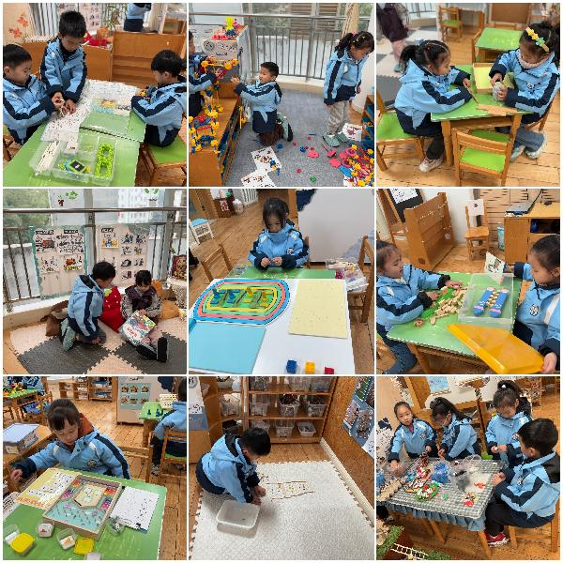

- 故事二：我会自主吃饭

分享内容 | 分享过程
今天我们吃午饭是意大利面。其中任贞臻、张宥妍、熊诺一、万语新、、左悠、朱念怡、张皓玥、赵悦浠、陆雨彤、袁铭菲、袁铭翔、万卓桉、张辰逸、王彦钦、刘书宇、陈仲锦、任蒋星、杨云聪、周梓钧、、陈昭晖、吴黄泽熙、居安、曹梓晨、张志豪能文明用餐，保持桌面干净。 | 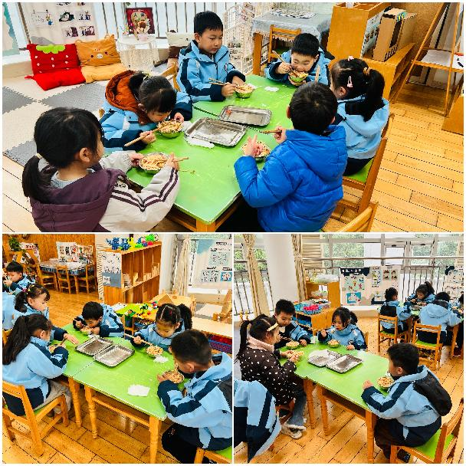
反馈与建议:除了个别小朋友速度上有所提升之外，一些幼儿的撒饭现象比较严重如:刘书宇、熊诺一、张辰逸。陈仲锦、万卓安吃饭过程中比较吵闹；苗浩铭进餐坐姿不端正。
集体活动篇：运动项目多
Ø 活动内容:这是一节知识类的综合活动。体育项目，通常也叫运动项目或体育手段，是指为了强身祛病，娱乐身心及提高运动技术水平所采用的各项活动内容和方法的总称。为了应用的需要，世界各国根据自己的特点和习惯归纳分类，中国习惯分为：游戏、体操、田径、球类、武术、国防体育、水上、冰雪和其他等；按任务和形式可分为民间运动和运动竞赛两大类。本次活动通过分享交流调查表、观看运动项目视频等方法引导幼儿了解多种运动项目的名称及所用的器材。
分享内容 | 分享过程
其中万语新、左悠、朱念怡、张皓玥、吴黄泽熙、居安、曹梓晨、张志豪、赵悦浠能了解运动项目的分类、多种运动项目的名称及所用的器材。其中任贞臻、张宥妍、熊诺一、陆雨彤、袁铭菲、袁铭翔、万卓桉、张辰逸、王彦钦、刘书宇、陈仲锦、任蒋星、杨云聪、周梓钧能大胆地在集体面前表达，并认真倾听同伴的发言。 | 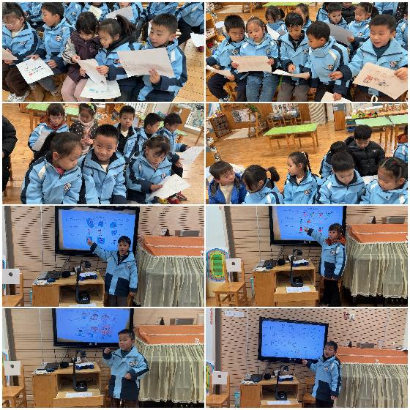
温馨提示：请幼儿在家练习跳绳。

